1 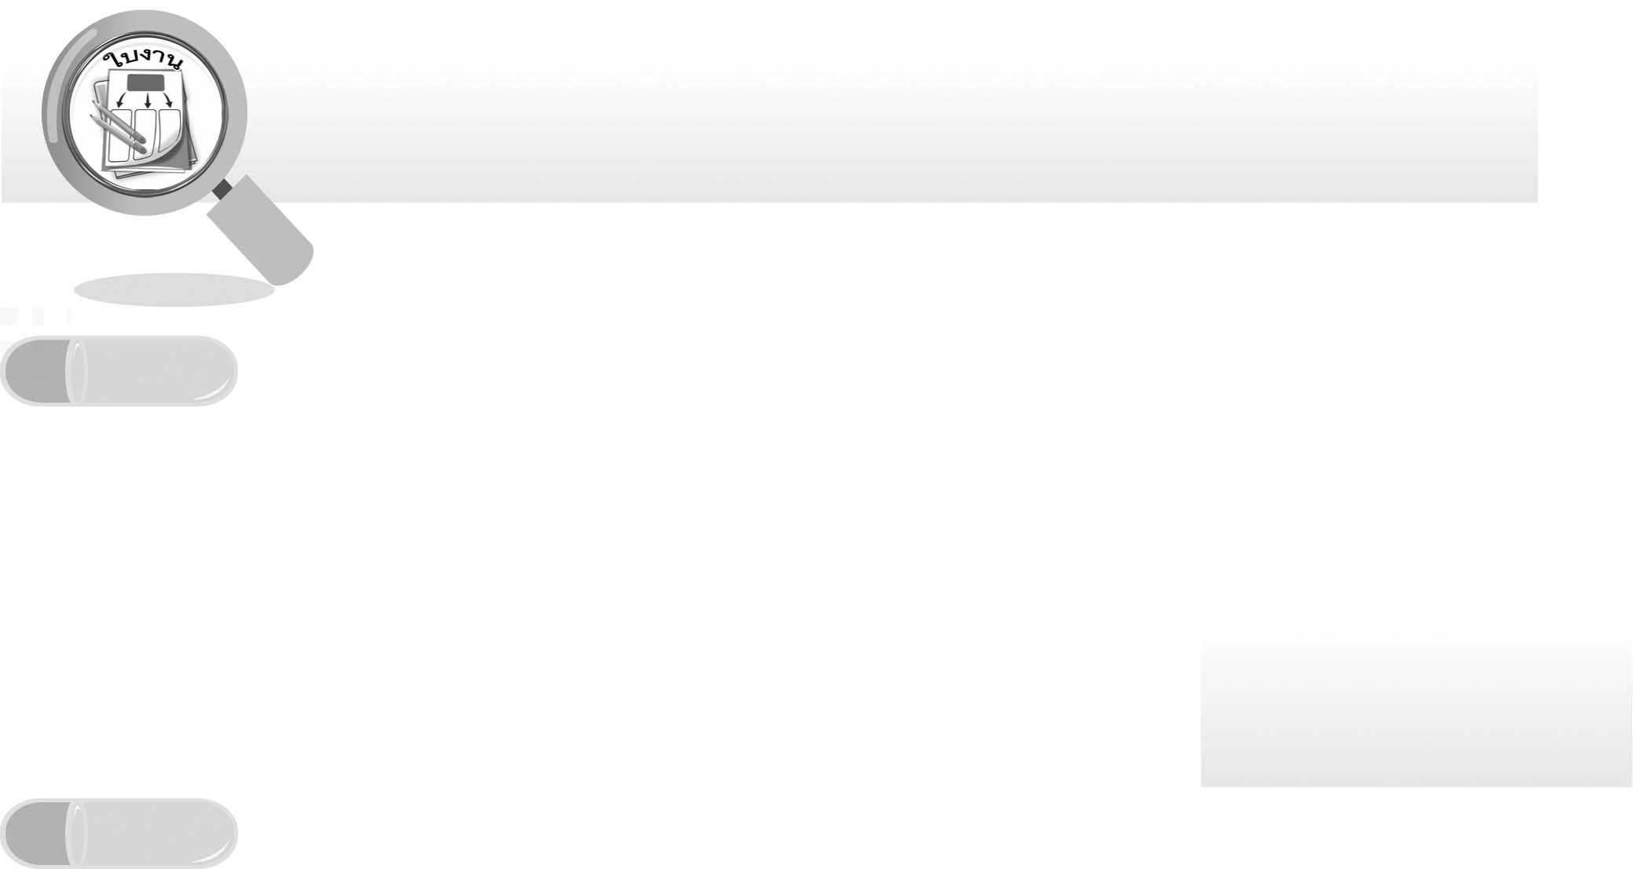
ชื่อ ______________________________________________ ชั้น __________ เลขที่ _______
คำชี้แจง ให้นักเรียนแต่ละกลุ่มปฏิบัติดังนี้
1. อ่านวิธีทำกิจกรรมการทดลองให้เข้าใจ 2. ตอบคำถามก่อนทำกิจกรรม
3. ทำกิจกรรมและบันทึกผล 4. ตอบคำถามหลังทำกิจกรรม

ใบงานที่ 61 เรื่อง กล้องโทรทรรศน์อย่างง่าย

กิจกรรมที่ 8.1 เรื่อง กล้องโทรทรรศน์อย่างง่าย

วันที่ _____ เดือน ____________ พ.ศ. ________
ได้คะแนน
................................
คะแนนเต็ม 10 คะแนน

วัสดุอุปกรณ์
1. เลนส์นูน ขนาดเส้นผ่านศูนย์กลาง 5 เซนติเมตร 1 อัน
2. เลนส์นูน ขนาดเส้นผ่านศูนย์กลาง 10 เซนติเมตร 1 อัน
วิธีทำ
1. ถือเลนส์ที่มีเส้นผ่านศูนย์กลาง 5 เซนติเมตร ไว้ใกล้ตาและถือเลนส์ที่มีเส้นผ่านศูนย์กลาง 10 เซนติเมตร ห่างออกไปแต่อยู่ในแนวเดียวกัน แล้วมองวัตถุที่อยู่ไกล ๆ ผ่านเลนส์ทั้ง 2 อัน
2. เลื่อนเลนส์ที่มีเส้นผ่านศูนย์กลาง 10 เซนติเมตร ไปมาจนมองเห็นภาพของวัตถุชัดเจนบันทึกขนาดและลักษณะของภาพ
3. ทำข้อ 1 และ 2 ซ้ำ แต่ให้เลนส์นูนที่มีเส้นผ่านศูนย์กลาง 10 เซนติเมตร อยู่ใกล้ตา และเลนส์ที่มีเส้นผ่านศูนย์กลาง 5 เซนติเมตร อยู่ไกลตา

คำถามก่อนทำกิจกรรม
การทดลองนี้มีวัตถุประสงค์อะไร ___________________________________________________

บันทึกผลการทำกิจกรรม
ตาราง ขนาดและลักษณะของภาพที่เกิดจากการมองวัตถุผ่านเลนส์นูน 2 อัน ที่วางอยู่ในแนวเดียวกัน
การทดลอง
ขนาดภาพ
ลักษณะภาพ
2. มองวัตถุผ่านเลนส์นูน 2 อัน ที่วางอยู่ในแนวเดียวกัน โดยถือเลนส์ที่มีเส้นผ่านศูนย์กลาง 10 เซนติเมตร ไว้ใกล้ตา
1. มองวัตถุผ่านเลนส์นูน 2 อัน ที่วางอยู่ในแนวเดียวกัน โดยถือเลนส์ที่มีเส้นผ่านศูนย์กลาง 5 เซนติเมตร ไว้ใกล้ตา


คำถามหลังทำกิจกรรม

1. ถ้ามองวัตถุผ่านเลนส์นูน 2 อัน ที่วางอยู่ในแนวเดียวกันให้ได้ภาพชัด และมีขนาดใหญ่กว่ามองด้วยตาเปล่า เลนส์ที่อยู่ใกล้ตาควรมีขนาดใหญ่หรือเล็ก ________________________________
____________________________________________________________________________
2. ถ้าส่วนประกอบที่สำคัญในกล้องโทรทรรศน์ คือ เลนส์นูน 2 อัน ที่มีขนาดไม่เท่ากัน ควรวางเลนส์ในกล้องโทรทรรศน์อย่างไร จึงจะเห็นภาพขนาดใหญ่และชัดเจนที่สุด _______________
____________________________________________________________________________
3. สรุปผลการทดลองนี้ได้อย่างไร __________________________________________________
____________________________________________________________________________

